### **Registro en GitHub**

1. **Nos dirigimos a** [github.com](https://github.com/) y nos registramos.
2. **Registrarte**:
   1. Haz clic en "Sign up" (Registrarse).

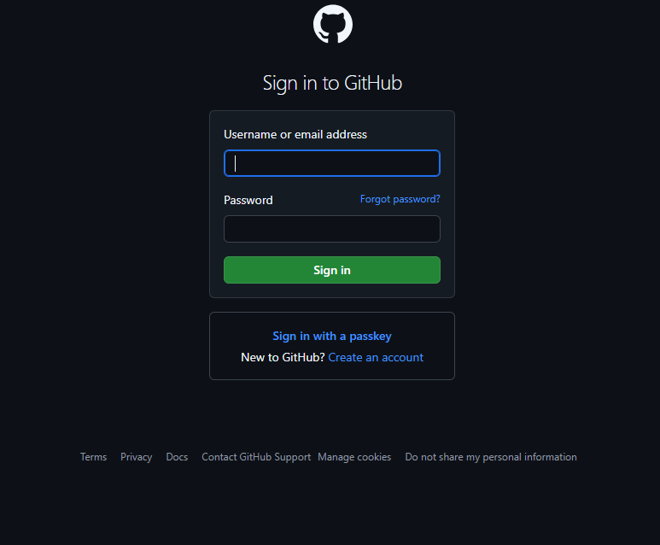

* 1. Ingresa tu correo electrónico y haz clic en "Continue" (Continuar).



* 1. Crea una contraseña y haz clic en "Continue".

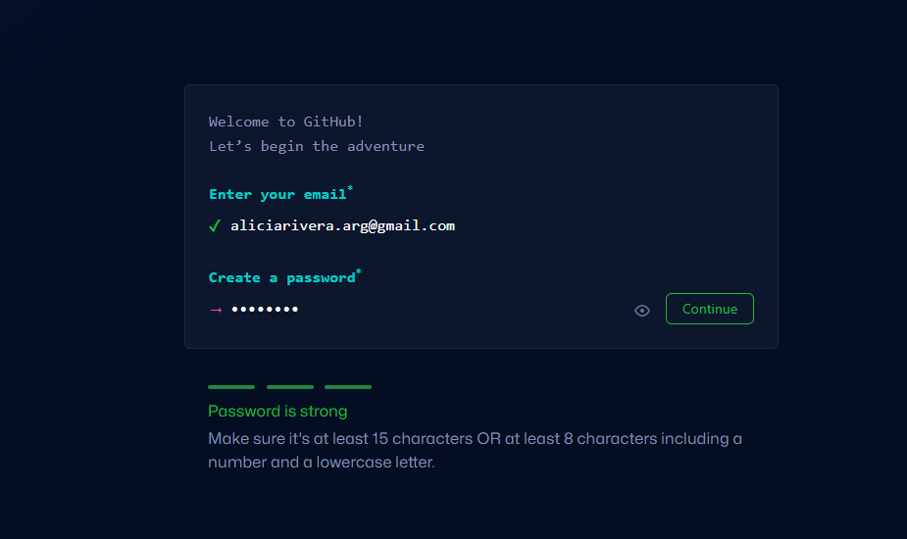

* 1. Elige un nombre de usuario y haz clic en "Continue".

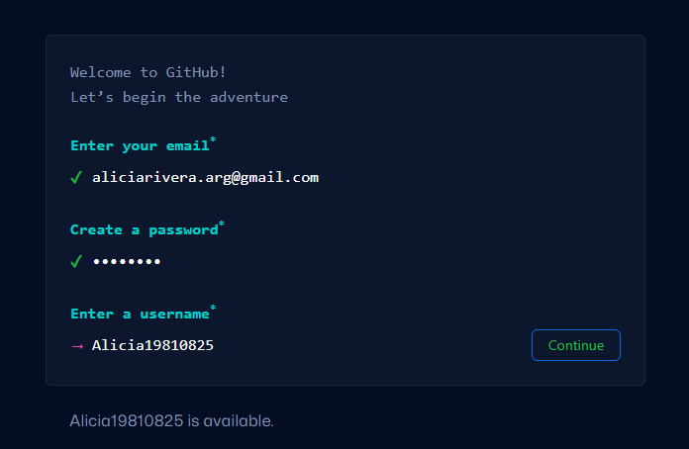

1. **Opción de Alumno o Profesor**:

Cuando llegues a la pregunta sobre si eres alumno o profesor, selecciona "Skip personalization" (Omitir personalización) en la parte inferior.

1. **Verificación**: Hay que completar un captcha para verificar que no eres un robot.
2. **Correo de Confirmación**: Nos envían al correo un código de verificación del correo que deberemos cumplimentar con los dígitos que nos enviaron al correo.

### **Creación de un Repositorio**

1. **Iniciar sesión**: Una vez registrado, inicia sesión en tu cuenta.

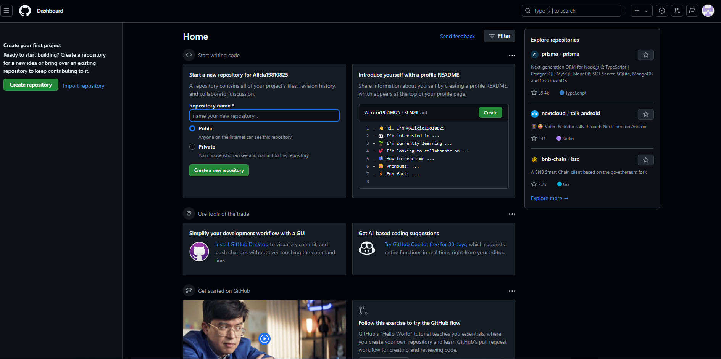

1. **Crear un nuevo repositorio**:
   1. Haz clic en el ícono de "+" en la esquina superior derecha y selecciona "New repository" (Nuevo repositorio).
   2. Asigna un nombre a tu repositorio y, opcionalmente, una descripción.
   3. Selecciona si deseas que el repositorio sea público o privado.
   4. Marca la opción "Initialize this repository with a README" si quieres incluir un archivo README.

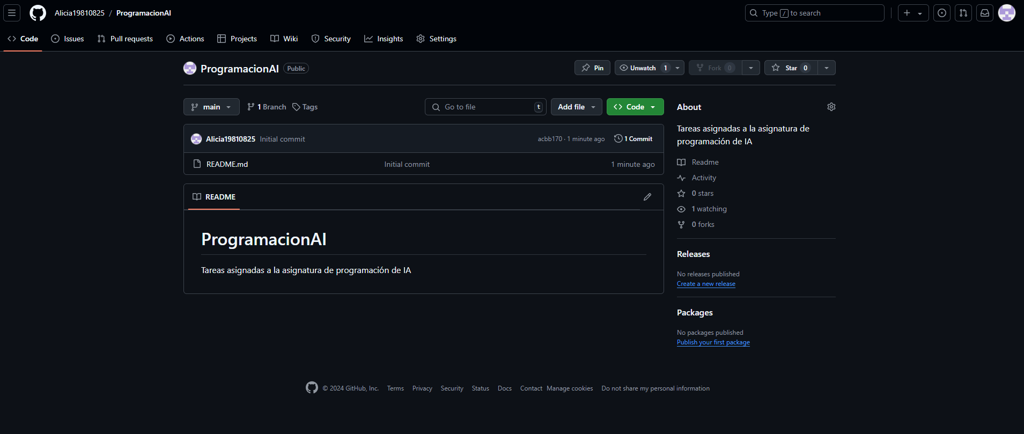

1. **Subir el archivo PDF**:
   1. Una vez creado el repositorio, ve a la pestaña "Code".
   2. Haz clic en "Upload files" (Subir archivos).
   3. Arrastra tu archivo PDF o haz clic para seleccionar el archivo desde tu computadora.
   4. Añade un mensaje de confirmación (commit) y haz clic en "Commit changes".